REVIEW TEMATIK
TEMA 7
BAHASA INDONESIA
- Tuliskan 3 kebutuhan pokok manusia !
- Tuliskan masing-masing 2 contoh hasil dari pengolahan bahan makanan berikut !
- Kelapa :
- Kacang kedelai:
- Daging ayam atau daging sapi :
- Dengan adanya teknologi pangan, makanan menjadi tahan ________________________
- Tuliskan bahan pembuatan pakaian berikut : ( hal.46)
- A. Pembuatan pakaian tradisional secara tradisional menggunakan _____________________
B. Pembuatan pakaian secara modern menggunakan _________________________
- Apa tujuan dokter bedah menggunakan baju berwarna hijau saat melakukan operasi ?
- Siapakah penemu telepon ?
- Kita dapat mengetahui virus corona atau covid 19 karena adanya perkembangan teknologi _____________________________________
- Bagaimana cara agar kita terhindar dari virus corona atau covid 19 ?
a.________________________________________________________________
b. ________________________________________________________________
c._________________________________________________________________

- Tuliskan 2 macam alat transportasi :
- Darat :
- Laut :
- Udara :
- Hewan apa yang digunakan orang pada zaman dahulu sebagai alat transportasi ?
- Komputer yang dapat dijinjing disebut __________________________________
- Tuliskan 3 dampak buruk dari penggunaan gawai (alat komunikasi ) berlebihan !
- ___________________________________________________________________
- ___________________________________________________________________
- ___________________________________________________________________
- Apakah guna dari alat transportasi berikut :
- Truk : ________________________________________________________________________
- Mobil pemadam : ______________________________________________________________

- Tentukan informasi penting dari paragraf di bawah ini !
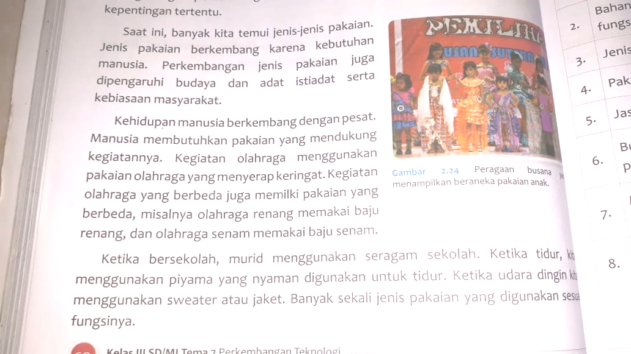

Paragraf 1 : ____________________________________________________________________

Paragraf 2 : _____________________________________________________________________

REVIEW TEMATIK
TEMA 7
PPKn
- Kita harus saling ___________________________ perbedaan yang ada.
- Saling menghargai perbedaan merupakan pengamalan Pancasila sila ke _______________
- Tuliskan pekerjaan yang berhubungan dengan pembuatan pakaian !
_____________________________________________________________________________
- Tari Pattenung merupakan tari tradisional yang berasal dari provinsi ______________________
- Tuliskan 2 contoh sikap menghargai teman !
- _____________________________________________________________________
- _____________________________________________________________________

- Apa yang terjadi bila kita tidak saling menghargai keberagaman di masyarakat ?
_________________________________________________________________________
- Tuliskan ciri-ciri sifat di bawah ini ! ( hal. 100 )
Sifat | Ciri-ciri
Ramah
Tegas
Rendah Hati
Sopan
Mandiri

- Mengapa manusia disebut sebagai makhluk sosial ?
______________________________________________________________________________
- Cheryl berasal dari suku Toraja, Fakheerah berasal dari suku Bugis, Trevor berasal dari suku Jawa. Keragaman di atas merupakan contoh keragaman ____________________________

- Berikan tanda centang untuk sikap yang menunjukkan sikap menghargai kemampuan orang lain !
- Memilih anggota kelompok yang memiliki kesukaan yang sama

- Memberi bagian tugas kepada anggota kelompok sesuai kemampuan

- Mengerluarkan anggota kelompok yang tampak tidak memiliki kelebihan

- Memaksa anggota kelompok untuk mengikuti kehendakku

- Keberagaman yang dimiliki teman-teman di kelas merupakan sebuah ___________________ ( anugerah / keburukan )
- Bersepeda bila tujuan dekat merupakan salah satu tindakan untuk mengurangi __________________ udara.
- Beri tanda centang contoh sikap mengutamakan kepentingan bersama dapat dilakukan dengan :
- Mengantre untuk naik kendaraan umum

- Memaksa teman untuk ikut bermain

- Menjaga keselamatan diri dan orang lain
- Apa manfaat bila kita mau saling menerima pendapat saaat mengerjakan tugas ?
- Tuliskan asal kain tenun tradisional berikut :
- Kain batik : ______________________________
- Sutera Bugis : _____________________________
- Kain songket : ________________________________
- Kain ulos : _____________________________________

REVIEW TEMATIK
TEMA 7
Matematika
- Apa yang dimaksud dengan :
- Sumbu simetri : _________________________________________________________
- Simetri lipat : ____________________________________________________________
- Simetri putar :_______________________________________________________________
- Keliling :______________________________________________________________________


- HItung luas bangun di bawah ini !
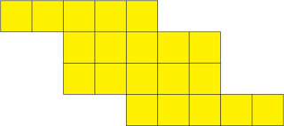
- B.

Luas = …. Persegi satuan Luas = …… persegi satuan
- Urutkan gambar di bawah ini dari volume paling banyak !
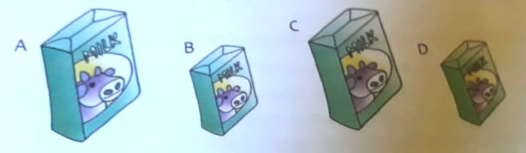

Urutan dari volume paling banyak adalah : _________________________________________

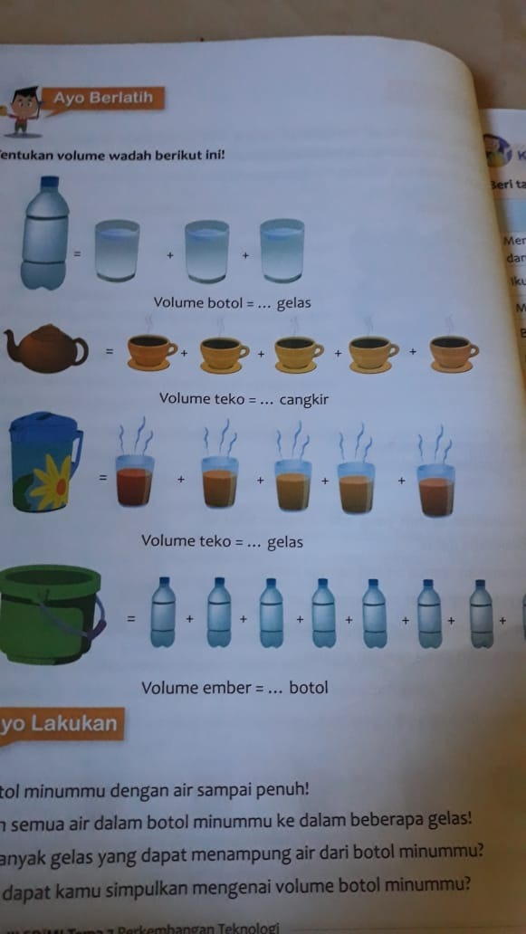
- Tentukan volume wadah berikut ini !

- Gambar kan sumbu simetrinya dan hitung jumlah simetri lipat di bawah ini !
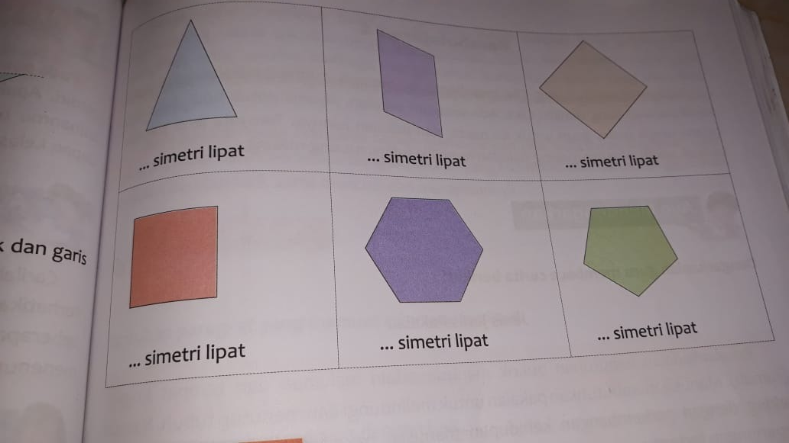

- HItung jumlah simetri putar bangun datar di bawah ini !
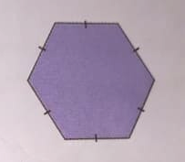
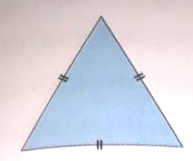

___ simetri putar ____ simetri putar ____ simetri putar

- Tuliskan 3 bangun datar yang tidak memiliki simetri putar !
_____________________________________________________________________________
______________________________________________________________________________
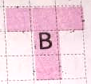
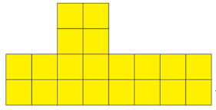
- Hitunglah keliling bangun di bawah ini !

Keliling = ….. cm Keliling = ….. cm
- Tuliskan rumus mencari keliling :
- Segitiga : _______________________________________________
- : Persegi : ________________________________________________
- Persegi panjang : ___________________________________________
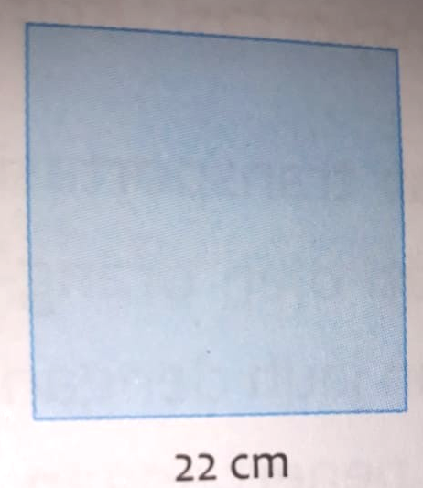
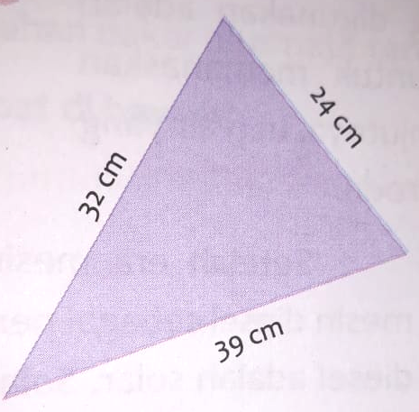
- HItung keliling bangun datar di bawah ini ! Tulis caranya !
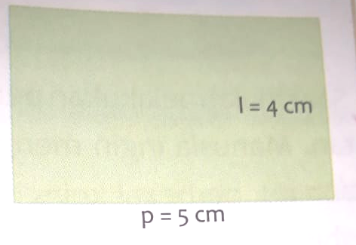

Keliling = Keliling = Keliling =

- JIka diketahui salah satu sisi persegi berukuran 10 cm, berapa keliling persegi tersebut ?
Keliling =

- Sebuah meja berbentuk persegi panjang dengan ukuran panjang 12 cm dan lebar 8 cm. Berapa keliling meja tersebut ?
Keliling =

